Домашнее задание № 4. Площади фигур и соотношение сторон и углов в прямоугольном треугольнике.

Задание B4 (№ 4563)
В равнобедренном треугольнике ABC с основанием AC боковая сторона AB равна 25, а высота, проведенная к основанию, равна 20. Найдите косинус угла .

Задание B4 (№ 4583)
В треугольнике ABC угол C равен , 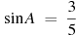, . Найдите AB.

Задание B4 (№ 4729)

В треугольнике ABC , , 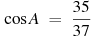. Найдите высоту CH.

Задание B4 (№ 4807)

В треугольнике , угол равен , . Найдите .
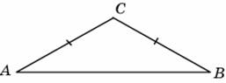

Задание B4 (№ 4815)

В треугольнике угол равен , 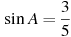, 3. — высота. Найдите .
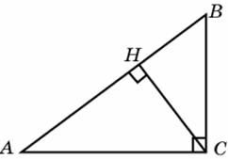

Задание B6 (№ 5199)
На клетчатой бумаге с клетками размером 1 см 1 см изображена трапеция (см. рисунок). Найдите ее площадь в квадратных сантиметрах.
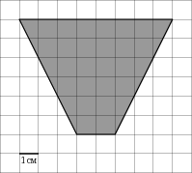

Задание B6 (№ 21473)
Найдите площадь четырехугольника, изображенного на рисунке.
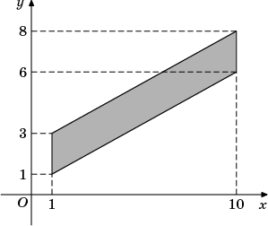

Задание B6 (№ 22205)
Найдите площадь треугольника, изображенного на рисунке.
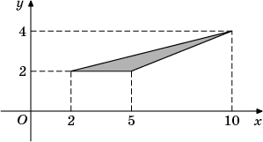

Задание B6 (№ 24253)
Найдите площадь закрашенной фигуры на координатной плоскости.
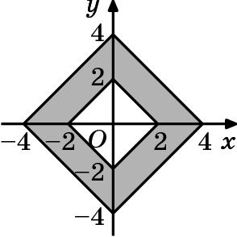

Задание B6 (№ 21339)
Найдите площадь треугольника, изображенного на рисунке.
